**莆田市市场监督管理局**

**行政处罚决定书**

莆市监处罚〔2025〕02240001号

当事人：莆田市城厢区品洁水果批发店

主体资格证照名称：《营业执照》

统一社会信用代码：92350302MA31QYQT0K

经营场所：福建省莆田市城厢区凤凰山街道昌盛路51号

经营者：张洁

2024年10月28日，莆田市市场监督管理局委托谱尼测试集团深圳有限公司对莆田市富丰超市有限公司采购的“绿橙”（抽样时间2024年10月28日，购进日期2024年10月18日）进行监督抽样。经抽样检验，上述“绿橙”的联苯菊酯项目不符合GB2763-2021《食品安全国家标准 食品中农药最大残留限量》要求,检验结论为不合格。根据莆田市富丰超市有限公司涉嫌销售“绿橙”的案件线索溯源，其销售的不合格“绿橙”由莆田市城厢区品洁水果批发店供货，并能提供相应的供货凭证。

2024年11月28日，我局依法对委托代理人张素霞进行询问调查。

根据溯源调查，涉案抽检不合格“绿橙”确是由莆田市城厢区品洁水果批发店供货给莆田市富丰超市有限公司。

2024年12月4日，我局第二次依法对委托代理人张素霞进行询问调查。

2024年12月11日，我局发函福州市市场监督管理局（委托代理人张素霞提供的供货方福州海峡果品批发市场能驱商行管辖单位）请求协助调查，并收到2025年1月7日闽侯县市场监督管理局的复函。

福州海峡果品批发市场能驱商行否认于2024年10月18日曾向莆田市城厢区品洁水果批发店销售绿橙。

2025年2月20日，我局对当事人涉嫌销售不符合食品安全标准的绿橙一事予以立案调查。

2024年10月28日，莆田市市场监督管理局委托谱尼测试集团深圳有限公司对莆田市富丰超市有限公司采购的“绿橙”（抽样时间2024年10月28日，购进日期2024年10月18日）进行监督抽样。经抽样检验，上述“绿橙”的联苯菊酯项目不符合GB2763-2021《食品安全国家标准 食品中农药最大残留限量》要求,检验结论为不合格。

经查，当事人无法提供所述涉案的“绿橙”的供货凭证、购进记录和供货方资质材料。供货方福州海峡果品批发市场能驱商行否认于2024年10月18日向当事人销售涉案的绿橙，当事人销售的该批次不合格绿橙按照销往莆田市富丰超市有限公司数量76.4斤、销售价格2.2元/斤计算，其货值金额共计168.08元，违法所得无法查清。

上述事实，主要有以下证据证明：

1、谱尼测试集团深圳有限公司出具的《检验报告》（No：C1EA29019C1F60L5412)及食品安全抽样检验结果通知书（DBJ24350300601831771）1份证明涉案的“绿橙”不合格；

2、2024年11月27日我局对莆田市富丰超市有限公司委托代理人林花晶的询问笔录，其提交的进货票据、验收入库单、销售记录、供货方莆田市城厢区品洁水果批发店的营业执照各1份证明案件线索来源；

3、协助调查函（莆市监执函〔2024〕501号）和复函各一份证明涉案产品溯源情况；

4、莆田市城厢区品洁水果批发店营业执照和经营者张洁的身份证复印件各1份，证明当事人的主体资格情况；

5、授权委托书、委托代理人身份证复印件各1份，证明委托代理情况；

6、2024年11月28日、2024年12月4日我局对委托代理人张素霞的询问笔录各1份，证明当事人对其销售“绿橙”有关情况的陈述。

本局于2025年4月21日对当事人依法送达《行政处罚告知书》，告知当事人拟作出行政处罚的事实、理由、依据、处罚内容及其依法享有的陈述、申辩权利，当事人在法定期限内未进行陈述、申辩要求。

当事人销售不符合食品安全标准的绿橙的行为，违反了《中华人民共和国食品安全法》第三十四条第（二）项的规定，属于经营农药残留含量超过食品安全标准限量的食品。

当事人采购食品时未履行进货查验记录制度的行为，违反了《中华人民共和国食品安全法》第六十五条的规定。

鉴于当事了呢销售不符合食品安全标准的绿橙的行为，符合《福建省市场监管领域行政执法裁量四张清单（修订）》的“减轻处罚事项清单”第20项的情形，给予减轻处罚。

当事人采购食品时未履行进货查验记录制度的行为。参照《福建省市场监督管理系统适用<食品安全法>行政处罚裁量基准》条款代号：SP-5裁量意见中罚款前提予以处罚。

依据《中华人民共和国行政处罚法》第二十八条、第三十二条、《中华人民共和国食品安全法》第一百二十四条第一款第（一）项和第一百二十六条第一款、第四款的规定，责令当事人改正上述违法行为并给予以下行政处罚：

处以罚款人民币6533.62元，上缴国库。

对当事人采购食品时未履行进货查验记录制度的行为，给予警告。

本处罚决定书自送达之日起生效，当事人应当自收到本处罚决定书之日起十五日内，凭“福建省非税收入缴款通知书”通过以下两种方式如数缴纳罚款：1.通过缴款通知书中指定的银行柜台、手银、网银等办理；2.通过微信或支付宝扫一扫“福建省非税收入收缴‘云缴费'二维码”进行缴费。到期不缴纳罚款的，依据《中华人民共和国行政处罚法》第七十二条第一款第（一）项的规定，每日按罚款数额的百分之三加处罚款。

如不服本行政处罚决定，可在接到本处罚决定书之日起六十日内向莆田市人民政府申请行政复议，也可以在收到本处罚决定书之日起六个月内依法向莆田市荔城区人民法院提起诉讼。但在复议、诉讼期间，行政处罚不停止执行。

逾期不申请行政复议或者不向人民法院起诉，又不履行处罚决定的，本机关将申请人民法院强制执行。

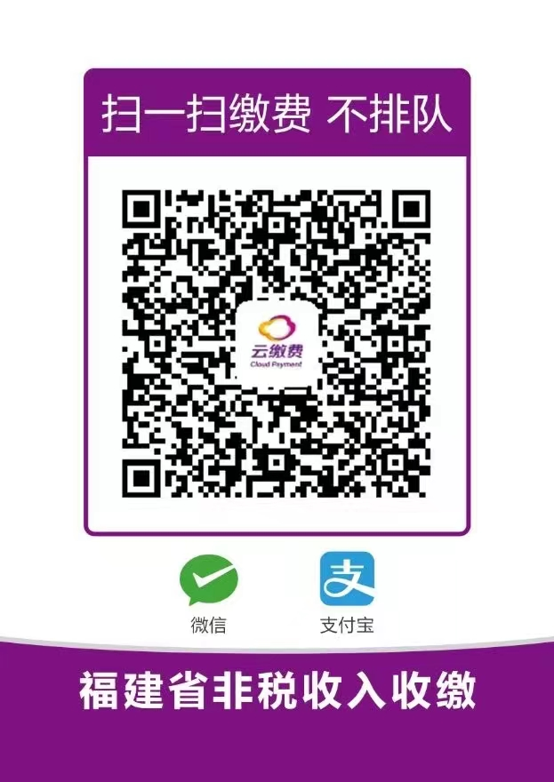

附：“云缴费”二维码

莆田市市场监督管理局

2025年5月14日

**（本行政处罚决定信息将依法向社会进行公示）**

本文书一式3份，1份送达，1份归档，1份承办机构存档。